附件1：
线上培训课程操作指南
1.6月21日上午09:00，扫描下方二维码进入学习平台；
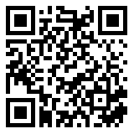
2.点击“物业项目经理”按键；
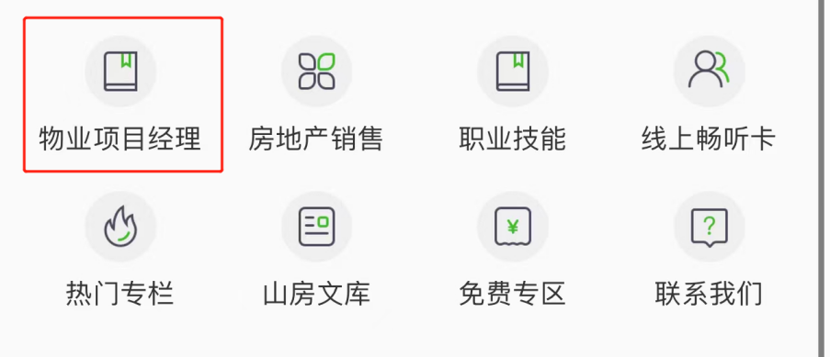
3.点击“学习入口”按键，进入已购课程 ，即可进入学习；
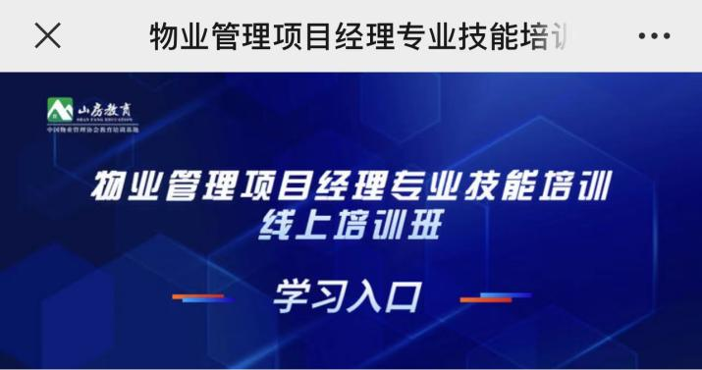
4.如登录后出现无法进入课程等情况，请联系山房教育后台工作人员，联系方式：王老师 15552557705、张老师19862173962。

附件2：
物业管理项目经理专业技能培训班学员档案卡
姓 名 |  | 性 别 |  |  |  |  |  |  | 档案相片  粘贴处 | 证书相片  粘贴处
民 族 |  | 身份证号
最高学历 |  | 职 称
毕业学校及专业
企业名称
企业详细地址 |  |  |  |  |  |  |  |  | QQ号码(邮箱)
岗位职务 | □ 项目经理 □ 拟任项目经理 |  |  |  |  |  |  |  | 所在项目类型
省物协会员单位 | 是 否 |  | 市物协会员单位 |  |  |  | 是 □ 否 |  | 手机号码
从事本行业  工作年限 |  |  |  | 从事本岗位  工作年限
学习简历
工作简历
单位意见 | 公 章  年 月 日
▼以下由培训部门填写 |  |  |  |  |  |  |  | 身份证复印件粘贴处
培训周期 |  | 证书编号
成 绩 |  | 备 注
综合评价
备注：本表打印完整，所填资料需真实有效，在单位意见处加盖公章，相关处粘贴1寸红底彩色免冠近照和身份证复印件，报到时交于会务组。

